

项目报告18 同步问题


班级__电子信息工程2302__ _
学号___ 20232B1123____
姓名_______曾俊超____ _____
年月_2025年10月14日星期二

1.学习目的
解决同步问题。
2.原理说明
在通信系统中，同步是一个非常重要的问题。通信系统能否有效地、可靠地工作，在很大程度上依赖于有无良好的同步系统。同步目的使收发两端的信号在时间上保持步调一致。
（1）同步的分类
载波同步——当采用同步解调或相干检测时，接收端需要提供一个和发射载波同频、同相的本地载波，而这个本地载波的频率和相位信息必须来自接收信号，或是说需要从接收信号中提取载波同步信息。这个本地载波的获取就称为载波提取，或称为载波同步。
位同步——在数字通信中，除了有载波同步的问题外，还存在位同步的问题。因为信息是一串相继的信号码元的序列，解调时常需知道每个码元的起止时刻，以便判决。例如用取样判决器对信号进行取样判决时，一般均应对准每个码元最大值的位置。因此，需要在接收端产生一个“码元定时脉冲序列”，这个定时脉冲序列的重复频率要与发送端的码元速率相同，相位（位置）要对准最佳取样判决位置（时刻）。这样的一个码元定时脉冲序列就被称为“码元同步脉冲”或“位同步脉冲”，而把位同步脉冲的取得称为位同步提取。
群同步——数字通信中的信息数字流，总是用若干码元组成一个“字”，又用若干“字”组成一“句”。因此，在接收这些数字流时，同样也必须知道这些“字”、“句”的起止时刻。而在接收端产生与“字”、“句”的起止时刻相一致的定时脉冲序列，就被称为“字”同步和“句”同步，统称为群同步或帧同步。
网同步——此外，在有多个用户的通信网中，还有使网内各站点之间保持同步的网同步问题。为了保证通信网内各用户之间可靠地进行数据交换，必须要求整个数字通信网内有一个统一的时间节拍标准。
（2）位同步——插入导频法
PSK和FSK都属于恒包络信号，因此可以利用这些恒包络的数字信号的包络携带位同步信息，即使其包络随位同步信息的变化而变化。这是位同步插入导频法的另一种形式。接收端只要用普通的包络检波器就可以取出导频信号作为位同步信息，且对数字信号本身的恢复不造成影响。
（3）位同步——自同步法
位同步——自同步法又包括包络检波法和延迟相干法两种。
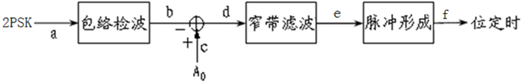
图1 包络检波法原理图
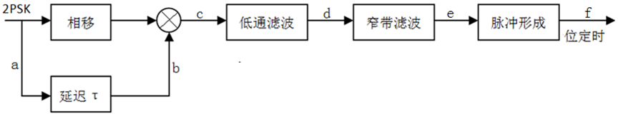
图2 延迟相干法原理图
（4）载波同步——平方环法
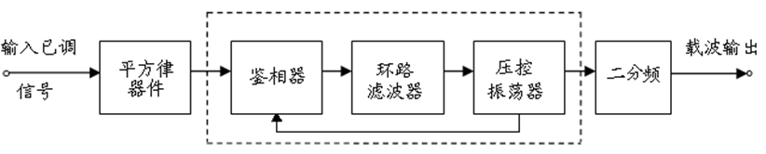
图3 平方环法原理图
输入信号：现实中的输入信号在频域上表现为有限带宽；在时域上表现为“无法突变”。这一特性会给锁相环带来一点麻烦，因此需要根据载波信号带宽和调制速率设计锁相环。
平方律器件：平方电路不理想，其输出信号幅度随数字基带信号变化，不是一个标准的二倍频正弦信号。即平方电路输出信号频谱中还有其它频率成分，必须滤除。
鉴相器：鉴相器指的是能够鉴别出输入信号的相位差的器件，是使输出电压与两个输入信号之间的相位差有确定关系的电路。
环路滤波器：环路滤波器用于衰减由输入信号噪声引起的快速变化的相位误差和平滑相位检测器泄露的高频分量，即滤波,以便在其输出端对原始信号进行精确的估计。
压控振荡器：压控振荡器指输出频率与输入控制电压有对应关系的振荡电路(VCO)，频率是输入信号电压的函数的振荡器VCO，振荡器的工作状态或振荡回路的元件参数受输入控制电压的控制，就可构成一个压控振荡器。
二分频：信号频率的1/2。
载波输出：输出载波信号。
3.项目内容
什么是载波同步？
4.项目报告
答：载波同步是指在数字通信系统中，接收端的载波信号与发送端的载波信号在频率和相位上保持一致的过程。这是确保正确解调的关键步骤，因为只有当接收端的载波与发送端的载波完全匹配时，才能准确地恢复原始数字信号。
载波同步的重要性
在数字通信中，调制过程通常涉及将数字信号与一个载波信号结合，以便在信道中传输。接收端需要从接收到的信号中提取出原始数字信号，这就需要一个与发送端相同的载波信号来进行解调。如果接收端的载波信号在频率或相位上与发送端的载波信号不一致，解调过程将无法正确恢复原始信号，从而导致误码。
载波同步的方法
- 相干解调：
  - 在相干解调中，接收端需要一个与发送端载波信号频率和相位完全一致的本地载波信号。这个本地载波信号通常通过锁相环（PLL）或其他同步技术来生成。
  - 锁相环（PLL）：PLL 是一种常用的载波同步技术，它通过比较接收到的信号与本地载波信号的相位差，并调整本地载波信号的相位和频率，使其与接收到的信号保持同步。
- 非相干解调：
  - 非相干解调不需要载波同步，因为它不依赖于本地载波信号。例如，包络检波法是一种常见的非相干解调方法，它通过检测信号的包络来恢复数字信号。
  - 尽管非相干解调不需要载波同步，但它通常对信道噪声和失真更敏感，因此在某些应用中可能不如相干解调可靠。
- 差分相干解调：
  - 差分相干解调是一种折中的方法，它不需要精确的载波同步，但仍然利用了相邻符号之间的相对相位变化来恢复数字信号。这种方法在某些情况下可以提供较好的性能，同时减少了对载波同步的严格要求。
载波同步的应用
载波同步在许多数字通信系统中都有应用，包括但不限于：
- QAM（正交幅度调制）
- PSK（相移键控）
- FSK（频移键控）
在这些系统中，载波同步确保了接收端能够准确地解调出发送端的数字信号，从而提高了通信系统的可靠性和性能

